TPS-精益生产管理

课程背景：
在中国中小企业普遍存在生产效率低下，产品返工、报废异常事故频发、成本浪费严重，员工士气低落，严重影响着企业的经营风险，精益生产方式就是及时制造，消灭故障，消除一切浪费，向零缺陷、零库存进军用最少的投入实现最大的产出，实现利润最大化。与传统的大生产方式不同，其特色是“聚集正能量、杜绝负能量”。
精益生产管理方式是目前公认的较适合中国国情的一种提升企业效益的有效手段，但目前企业的应用状况却不尽人意，原因之一是企业管理者专业知识不够，或者是学习到的方法缺乏实战性，其次还有一个非常重要的原因是企业管理者缺乏精益生推行的实用工具，掌握更多的是一些思想或理念。本课程力求从有效性、实践性和系统性角度全面讲解精益化生产。
丰田式生产管理(Toyota Management)，或称丰田生产体系(Toyota Production System，TPS)由日本丰田汽车公司的副社长大野耐一创建，是丰田公司的一种独具特色的现代化生产方式。它顺应时代的发展和市场的变化，经历了20多年的探索和完善，逐渐形成和发展成为今天这样的包括经营理念、生产组织、物流控制质量管理、成本控制、库存管理、现场管理和现场改善等在内的较为完整的生产管理技术与方法体系。
本课程将讲授一种被业界广为认可的精益管理工具和方法的运作机制，详细阐述工厂精益管理运作的流程、要点和方法，同时也把解决问题的工具与结构化的步骤进行有机的整合，从而构架完整的给学员一种落地可实施的解决方案。本课程还系统地学习精益生产的理念、方法和工具，诸如单件流、拉动式生产、价值流程图、七大浪费等精益工具，让学员可以综合应用和深刻体会精益生产的理念、方法和工具，并通过持续改善清晰的体现精益生产变革带来的巨大效益。

课程收益：
● 通过系统了解精益生产的发展历史,认识精益生产模式，让学员全方位认知提升
● 学会识别认清企业的七大浪费，掌握治理方法
● 通过节拍管理与快速换型，满足多品种小批量生产
● 通过二大原则与十大技巧，掌握紧急订单与插单处理方法
● 通过现场标准化管理，制定标准工时与均衡生产，达到生产均衡高效
● 掌握现场管理与目视化管理的方法，提高作业水准
● 通过一件流和准时化生产的要点和方法，提高生产效率
● 策划组织精益改善活动的流程和方法，减少浪费，降低成本
● 学习精益推行过程中克服障碍和阻力的经验，掌握精益生产最有效的工具和方法

课程时间：2天，6小时/天
课程方式：讲师讲授+案例分析+视频互动+情景模拟+实操演练
课程对象：制造业企业总经理、副总经理、各部门经理、主管、组长和全体员工等。

课程大纲
思考：怎样经营企业才有效？开源、节流、周转
思考：精益生产为什么难落地？知不知道、知道并做到、千百次做对
第一讲：精益生产概论
一、何谓精益？何谓精益生产？
1. 精（精简、精准、精良、精确）+益（利益、收益、效益）
2. 精益生产：以最大限度地减少运营成本为主要目标的生产方式
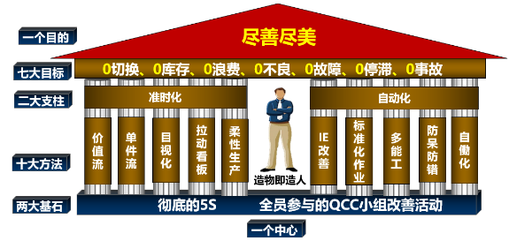
二、精益起源
对比：全球五大汽车公司经营实绩
工具：精益模型
精益生产的核心：品质高、成本低、交期短
三、精益的三大目标
1. 追求消灭一切“浪费”
2. 追求精益求精和不断改善
3. 去掉一切不增值的岗位
四、精益生产五原则
1. 价值 2. 价值流 3. 流动 4. 拉动 5. 尽善尽美
五、精益思想沿革
1. 精益思想的5大理论升华
2. 精益思想实践图谱——从精益生产到精益服务
3. 精益思想与中国思想理念一致、目的一致、方法一致
4. 改革方向：组织成本要低于社会交易成本

第二讲：“流”与价值
一、“流”的价值——只有“流动”才会产生价值
1. 钱、物、信息的流动
2. 周转（流动）的速度决定企业盈利的力度
3. 效率三原则
计算案例：广汽丰田的人均产值
4. 物“流”VS. 物“留”——流动是企业的命脉，流动才能产生价值
二、价值流——流速越快，价值越大
1. 识价值流与价值流程图
案例：超市购物经历、可乐的价值流
2. 绘制价值流
1）确定范围
2）确定基本结构
案例：加工车间-价值流程图
3. 价值流3个要素
1）工艺流
2）物料流
3）信息流
解析：价值流的专用名词
案例：某企业价值流绘制、生产流水线生产效率分析
演练：根据工厂实际现状，运用“价值流程图”的方法，绘制一份完整的《价值流程图》

第三讲：7种浪费及治理方法
引入：浪费与价值
一、何为浪费
1. 不为产品增加价值的任何事情
2. 不利于生产不符合客户要求的任何事情
3. 顾客不愿付钱由你去做的任何事情
4. 尽管是增加价值的活动，但所用的资源超过了“绝对最少”的界限
二、生产现场三种价值活动
1. 增值的活动
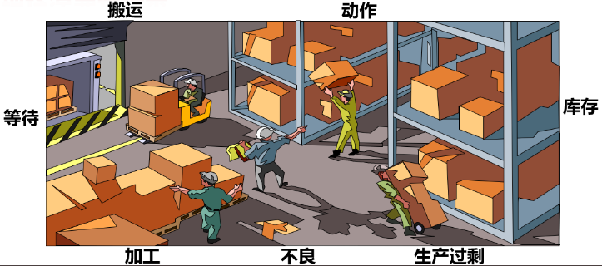
2. 必要不增值的活动
3. 不必要不增值的活动
治理浪费的目的：实施成本递减，增加利润
三、七大浪费
1. 生产过剩的浪费及治理方法
2. 库存的浪费及治理方法
3. 搬运的浪费及治理方法
4. 动作的浪费及治理方法
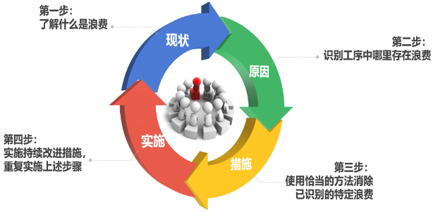
5. 等待的浪费及治理方法
6. 加工的浪费及治理方法
7. 不良的浪费及治理方法
四、消除生产中的浪费四步法
1. 现状 2. 原因 3. 措施 4. 实施

第四讲：精益分析工具应用——打造有价值的精益物流布局
风暴知识：什么是工业工程
导入：IE工程——企业的降本增效
1. 起源：从泰勒钢铁厂劳动时间和工作方法的研究到吉尔布雷斯夫妇动作改善研究
2. 发展历程4阶段
IE技术的目的：充分利用工厂的人力、设备、材料，以最经济有效的工作方法，使企业独得最大的效益。
一、价值工程
案例：石绵板事件
1. 认识VA / VE
1）VA/VE的2大原则
2）VE式降低成本方向
2. 开展VA / VE的最佳时机
3. 开展VA/VE的方法
案例：灯泡分析
二、价值分析
1. 要物“流”不要物“留”
2. 解决瓶颈与短板
三、生产布局
案例：生活中的布局——布局决定效率，更决定效益！
1. 传统布局vs精益布局
案例：焊接车间布局
2. 精益布局的5种模式
1）串联式布局
案例：并联式布局的改善案例
2）并联式布局
3）U型布局
4）单元化布局（Cell Line）
5）V型/L型布局
3. 工厂整体布置四步骤
1）由水平布置改为垂直布置
2）采用U字型生产线
3）将长屋型改为大通铺式
4）整体上呈一笔画布置
4. 车间布局的6大原则
案例：现场布局改善
四、流程分析
案例：泡茶改善
1. 定义：定义分析和改进的流程
2. 评价：确定衡量流程的关键指标
3. 分析：寻找所存在问题和差距的原因
工具：流程图
1）物料型流程程序图
2）人型流程程序图
4. 改进：分析的结果改进
方法：ECRS原则
5. 实施：实施改进方案
案例：某公司工艺流程分析、牛仔手擦
头脑风暴：如何合理安排一天的工作时间？
五、物流分析
物流设计原则一：路线经济原则
物流设计原则二：搬运方便原则
六、产能分析
1. 找出瓶颈工序
2. 产生均衡改善
1）缩短瓶颈时间
2）减少人员
案例：《均衡化生产线改善》《单件流、均衡化》
七、动作研究
1. 动作经济的22项原则
案例：包饺子、插秧
2. MOD法应用
八、时间研究
1. 标准工时
案例：一个齿轮历经6个加工工序
2. 标准工时的结构
3. 标准工时测定的8步骤
工具：时间研究记录表

第五讲：精益改善工具应用—打造高标准的生产现场
头脑风暴：何谓改善
一、目视管理五个步骤
第一步：分类（明确各类标识的分类）
1）现场类目视化
2）设备类目视化
第二步：设计（设计目视《VI系统》）
第三步：排查（标识的位置/规格/数量）
要点：严谨，一次性完成
第四步：制作（设备标识的采购）
要点：成为公司的文化符号
第五步：管控（目视化纳入日常管理）
要点：定期检查，未完成的要追责
二、标准化作业三件套
互动：折纸游戏
头脑风暴：使用消防栓、洗手
1. 标准工时测定表
2. 各工序能力分析表
3. 标准作业组合表
三、多能工训练的四步法
1. 我说你听 2. 我做你看 3. 你说我听 4. 你做我看
工具：《作业教导指导书》——破二、教三、验五、练四
多能工训练的目标：333制
四、单件流
1. 单件流7目的
2. 单件流实施的6步骤：
五、看板拉动
1. 推动式生产vs. 拉动式生产——拉式生产特点：只按后工序所需要时间/数量/质量生产
2. 认识看板——实现JIT的管理工具
1）看板的5大作用
2）看板的使用规则
3）看板的种类
3. 使用拉动看板与单件流的生产方式
使用看板的前提：产线要均衡化
1）小时顺序移动方式
2）小时平行移动方式
3）小时平行顺序移动方式
六、快速切换
案例：F1赛车换轮胎+加油的时间
1. 传统切换活动存在的问题
2. 方法：SMED
1）6个基本要求
2）SMED的基本法则：事前准备
3）SMED的改善方法要结合IE作业分析和防呆法
案例：人机切换0浪费
七、LCIA：一种低成本的自动化的改善方法
案例：11个产品分析
案例：吸塑盘运输车
1. LCIA6大基本条件
八、防呆措施
1. 错误/缺陷导致的4种后果
2. 防错的5个级别
1）通用化 2）纠正 3）拒绝 4）警告 5）提示
3. 防错的4项基本原则

第六讲：精益持续改善，筑牢防线
一、彻底的5S
1. 整理 2. 整顿 3. 清洁 4. 清扫 5. 素养
思考：为什么员工擦不好桌子
二、全员参与的持续改善活动
特点一：周而复始
特点二：PDCA循环
特点三：PDCA大环套小环
案例：PDCA与人类进化
总结：实施精益成功的关键因素和步骤
1. 领导的作用是关键
2. 全员的参与是核心
3. 质量和效益是焦点
4. 持续的改进是基础
案例：坚持才能产生伟大

